一年级《在线课堂》学习单
班级： 姓名：
单元 | 数学 1年级上册第6单元
课题 | 1.11-20各数的认识
温  故  知  新 | 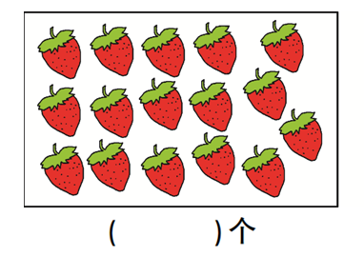  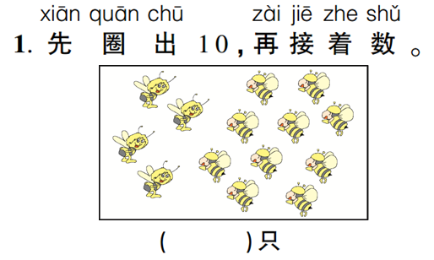
自  主  攀  登 | 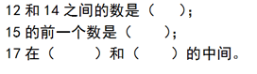  2、填一填。
稳  中  有  升 | 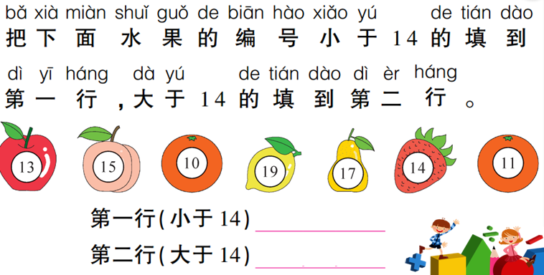  3、
说句心里话

